嘉兴市妇幼保健院公开招聘 2021年合同制工作人员公告 （三）

因医院业务发展需要，经研究，决定公开招聘合同制工作人员5名，现将公开招聘有关事项公告如下：
一、 招聘岗位和人数
公开招聘合同制工作人员5名。
序号 | 招聘岗位 | 岗位类别 | 招聘 | 专业 | 学历 | 学位 | 备注
序号 | 招聘岗位 | 岗位类别 | 人数
1 | 中药房药师 | 专技 | 1 | 中药学 | 本科 | 学士 | 取得中药师资格
2 | 超声科医师 | 专技 | 2 | 医学影像学、临床医学 | 本科 | 学士 | 取得相关专业规培证
3 | 放射科技术人员 | 专技 | 1 | 医学影像技术 | 本科
4 | 驾驶员 | 后勤 | 1 | 不限 | 大专 |  | 持有C1驾照驾驶证且3年以上连续驾龄，熟悉车辆的基本维修、保养知识。
合计 |  |  | 5
二、招聘范围、对象和条件
（一）招聘对象：在相应岗位工作一年以上。
（二）年龄要求:18周岁-35周岁（1985年8月24日至2003年8月24日期间出生）。
（三）学历要求:学历学位的取得时间为报名截止时间。
（四）身体健康。
三、招聘程序和办法
招聘工作贯彻公开、平等、竞争、择优的原则，坚持德才兼备的用人标准，按照发布招聘公告、报名、考试、体检、考核、公示、录用等程序进行。
（一）报名及确认
报名方式为网上报名，疫情防控期间，不受理现场报名。
1.网上报名时间：2021年9月2日— 9月3日，报名人员必须按规定时间和要求将报名相关材料扫描件电子稿以压缩文件方式发送至报名邮箱 jxfbyrsk@163.com，文件名为“应聘岗位+专业+姓名”。所提供材料不全或材料审核不符合报名条件的不得参加考试，同时扫描下方二维码提交报名登记信息（不在规定时间内发送材料至邮箱视为无效报名）。
2.报名登记信息二维码：
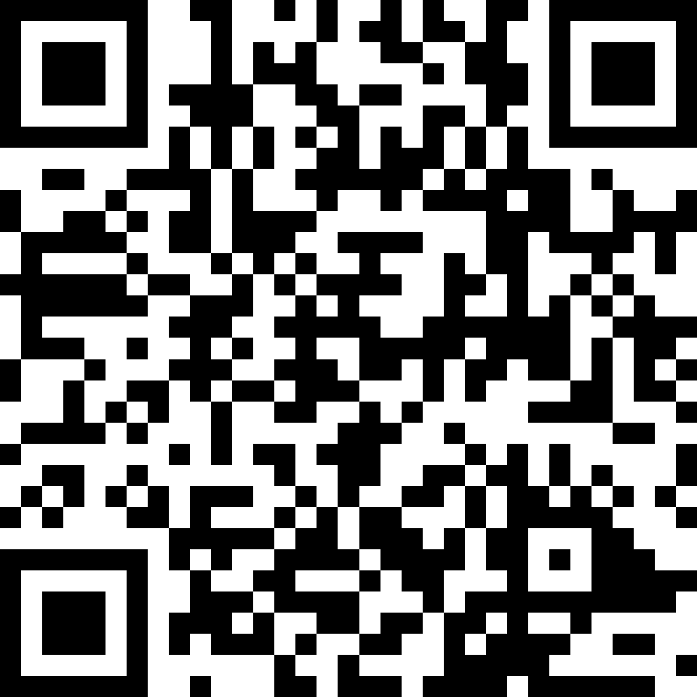
3.提交报名材料：
（1）《2021年嘉兴市妇幼保健院公开招聘合同制工作人员报名表》；
（2）本人有效居民身份证原件扫描件（正反两面）；
（3）毕业证书、学位证书、专业技术资格证书原件扫描件；
（4）报考人员与工作单位签订的劳动（聘用）合同原件、复印件和社会保险缴费证明等相关证明材料的原件扫描件。
4.资格初审。报名结束后，招聘单位根据招聘岗位所需条件对报名人员进行资格初审。招聘岗位所需专业要求参考教育行政部门专业目录设置，对应聘人员所学专业名称与专业要求不一致的，由招聘单位根据所学专业方向审核确定。
报考人员经资格审查合格后方可参加考试。报考人员应对自己所提供材料的真实性、准确性负责，如因所提供材料及填写内容不真实、不准确、不全面而影响本人考试或录用的，由报考人员本人负责。
（二）考试
1.如报名确认人数超过招聘计划人数3倍，采用笔试与面试相结合方式，面试对象按笔试成绩从高分到低分1:3的比例确定；报名确认人数为招聘计划人数3倍及以下，采用直接面试方式。
2.考试方式为笔试与面试相结合的，总成绩=笔试成绩×50%+面试成绩×50%；考试方式为直接面试的，总成绩=面试成绩。总成绩保留2位小数。如因疫情防控需要，医院需改变考试方式的，将提前在医院网站公告。
笔试、面试时间及地点均另行通知。
（三）体检
考试后，根据成绩从高分到低分按招聘岗位人数的1:1比例确定体检对象。总成绩不合格者（低于60分），不列入体检。体检不合格或放弃的，依次递补。体检费用自理。体检方式另行公布，报考人员不按规定的时间、地点参加体检，视作放弃。
（四）考核
对体检合格的拟录用人员在规定时间内进行资格条件的复核和有无违纪、违法情况的考核，考核结果作为本次是否录用的依据。
（五）公示
对拟录用人员进行公示，公示期为7个工作日。在公示期间，对拟录用人员有反映的，由医院进行调查核实，并将处理意见报嘉兴市卫生健康委员会。
应聘人员在体检、考察、公示环节出现不合格的或自愿放弃的，按招聘岗位考试成绩从高分到低分依次递补。
（六）录用
拟录用人员经公示无异议后，医院与拟录用人员签订劳动合同，并按规定约定试用期。试用期满后，考核合格者，予以正式录用；不合格的，取消录用。拟录用人员在办理报到前，须与原单位解除合同。
四、其他事项
对考试违纪违规行为的认定和处理，按照《事业单位公开招聘违纪违规行为处理规定》（人社部令第35号）执行。其他未尽事宜，按有关文件规定执行。
本次招聘的公告、录用等相关信息在嘉兴市妇幼保健院网站（www.jxfby.com）公布,供应聘者查询和社会监督。
联系电话：0573-82074760 联系人：朱老师 姜老师
监督电话：0573-83687500 0573-83676257
附件：《2021年嘉兴市妇幼保健院公开招聘合同制工作员报名表》
嘉兴市妇幼保健院
2021年8月24日

附件:

2021年嘉兴市妇幼保健院公开招聘合同制工作人员报名表

报名岗位：

姓名 |  | 性别 |  | 出生年月 |  |  |  | 照片
民族 |  | 籍贯 |  | 出生地 |  |  |  | 照片
政治  面貌 |  | 婚姻状况 |  | 健康状况 |  |  |  | 照片
身份证号码 |  |  |  | 电子邮箱
家庭  住址 |  |  |  | 联系电话
学历 | 初始学历学位 |  |  | 毕业学校、 专业及时间
学历 | 最高学历学位 |  |  | 毕业学校、 专业及时间
专业技术资格 及取得时间 |  |  |  |  | 现工作单位
学习  工作  简历 | 从高中开始填写
奖惩
情况
及
特长
个人  承诺 | 本人对上述所填内容的真实性负责，如有隐瞒，愿承担一切责任。  签名：  年 月 日
备注

